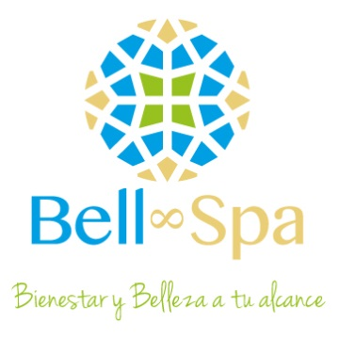

Bell Spa es una empresa 100 % mexicana, confiable, sólida, formal y eficiente, con 4 años en el mercado. Nos especializamos en productos para spas, barberías y maquillaje de fantasía; surtimos a estéticas, escuelas de belleza, clínicas de belleza, barberías y al consumidor final.

Ponemos a su disposición los siguientes productos: **artículos para spa**, tales como ropa desechable, esponjas, espátulas, brochas, lancetas, vendas, sales, aceites, difusores, cremas, mascarillas, rodillos, aparatos; **artículos de belleza** como productos para el cabello, de maquillaje, para corporales y faciales; así como **productos para barberías**, entre otros.

Tenemos alrededor de 3500 productos, contamos con precios especiales para academias, estéticas, spas, clínicas de belleza, barberías. Contamos con el servicio de “entrega a domicilio” con una compra mínima de tres mil pesos, sin costo adicional, para el interior de la República y con una compra mínima de quinientos pesos para las áreas cercanas a nuestro domicilio.

Nos encontramos en el corazón de la Ciudad de México, tenemos precios competitivos y un amplio surtido en productos.

También le ofrecemos el servicio de cotizarle su pedido o algún producto especial que no esté en nuestro inventario, sin ningún compromiso.

En un lapso de 24 a 48 horas estamos atiendo sus pedidos y enviándolos en un período de 2 a 5 días hábiles.

Cualquier duda, estamos para servirle en el teléfono 55 42 95 16 y en correo electrónico [bell8spa@gmail.com](mailto:bell8spa@gmail.com)

**Atentamente**

**Lic. Alma D. López N.**

Director General